CERTIFICADO DE ORIGINALIDAD
Ciudad: Guayaquil
Fecha: 29/12/2021.
Por medio de la presente, yo, Sra. Gabriela Maribel Alfonso Lainez
Con cédula de identidad 0924084064
CERTIFICO
Que el artículo titulado: Medidas de bioseguridad que aplica el personal de laboratorio clínico en la atención al paciente. Hospital del Niño Dr. Francisco de Icaza Bustamante, es un texto de carácter original e inédito y que no está siendo evaluado por ninguna otra revista al momento del envío para evaluación en Revista San Gregorio. Doy permiso a Revista San Gregorio para llevar a cabo el proceso de evaluación de dicho artículo.
El coautor de dicho texto es Héctor Manuel Zumbado Fernández, con 100 % de participación en el artículo y está informado del envío del mismo a Revista San Gregorio, no existiendo conflicto de intereses entre ellos, por lo que firma el presente certificado.
Nombres y apellidos | % participación | Firma
Héctor Manuel Zumbado Fernández | 100 %

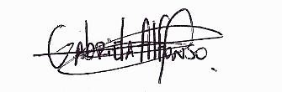
Firma del autor principal

